13 de janeiro de 2017

1º MISTÉRIO - O anúncio do anjo a Maria

Texto Bíblico Lc 1,26-31 (pode ser dramatizado ou apresentado com imagens)
²⁶Ao sexto mês, o anjo Gabriel foi enviado por Deus a uma cidade da Galileia chamada Nazaré,²⁷a uma virgem desposada com um homem chamado José, da casa de David; e o nome da virgem era Maria.
²⁸Ao entrar em casa dela, o anjo disse-lhe: «Salve, ó cheia de graça, o Senhor está contigo.»²⁹Ao ouvir estas palavras, ela perturbou-se e inquiria de si própria o que significava tal saudação. ⁰Disse-lhe o anjo: «Maria, não temas, pois achaste graça diante de Deus.³¹Hás-de conceber no teu seio e dar à luz um filho, ao qual porás o nome de Jesus.³²Será grande e vai chamar-se Filho do Altíssimo. O Senhor Deus vai dar-lhe o trono de seu pai David,³³reinará eternamente sobre a casa de Jacob e o seu reinado não terá fim.»
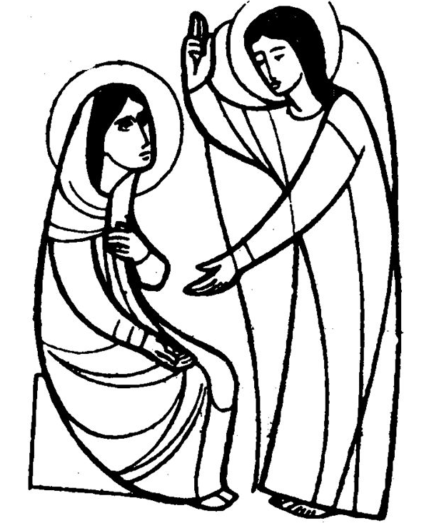
³⁴Maria disse ao anjo: «Como será isso, se eu não conheço homem?»³⁵O anjo respondeu-lhe: «O Espírito Santo virá sobre ti e a força do Altíssimo estenderá sobre ti a sua sombra. Por isso, aquele que vai nascer é Santo e será chamado Filho de Deus.³⁶Também a tua parente Isabel concebeu um filho na sua velhice e já está no sexto mês, ela, a quem chamavam estéril,³⁷porque nada é impossível a Deus.»³⁸Maria disse, então: «Eis a serva do Senhor, faça-se em mim segundo a Tua Palavra.»

Conta a Irmã Lúcia
Os pastorinhos, Lúcia, Francisco e Jacinta antes de se encontrarem com Nossa Senhora, tiveram em 1916, na Loca do Cabeço, a visita de um Anjo que os convidou a rezar e lhes ensinou uma oração. Disse-lhes assim:
“-Não temais! Sou o Anjo da Paz. Orai comigo.
E ajoelhando em terra, curvou a fronte até ao chão. Levados por um movimento sobrenatural imitámo-lo e repetimos as palavras que lhe ouvimos pronunciar:
- Meu Deus eu creio, adoro, espero e amo-Vos. Peço-Vos perdão para os que não creem, não adoram, não esperam e não vos amam”

Breve comentário
O Anjo do Senhor apareceu a Maria. O Anjo da Paz apareceu a Lúcia, Francisco e Jacinta. Os Anjos comunicam as Mensagens de Deus. A Maria anunciam que ela vai ser a Mãe de Jesus, aos pastorinhos pedem para adorarem a Deus e pedirem perdão pelos que não acreditam nem amam.
Deus precisou de Maria e dos pastorinhos e hoje precisa de nós para salvar o mundo.

Oração
Vamos rezar uma dezena (Um Pai Nosso, dez Avé Marias e uma Glória) pelos países onde há guerra e violência para que encontrem a paz que tanto necessitam.

Cântico
Jesus eu amo-Te (quatro vezes)

